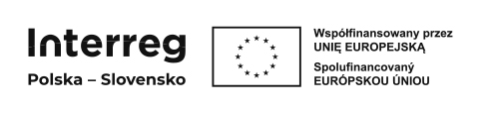

Osobný dotazník kandidáta/kandidátky,

ktorý/ktorá sa uchádza o zamestnanie w EZÚS TATRY s r.o.

1. Meno (mená) a priezvisko …...........................................................................................................

- Dátum narodenia……………………………………………………………………….………………………………………………

- Kontaktné údaje (uvedené osobou uchádzajúcou sa o zamestnanie) ………………………………………

...........................................................................................................................................................

- Vzdelanie (názov školy a rok ukončenia, odbor, špecializácia, akademický titul, profesijný titul, akademický titul) …….……..…………………………………………………………………………………………….………
…...…………………………………………………………………………………………………………………………………………..…..………

……………………………………………………………………………………………………………………………………………………..………

……………………………………………………………………………………………………………………………………………………………..

- Odborná kvalifikácia (kurzy, postgraduálne štúdium alebo iné formy doplnenia vedomostí alebo zručností) …………………………………………………………………………………………………………………………………….…..
…...…………………………………………………………………………………………………………………………………………..…..………

……………………………………………………………………………………………………………………………………………………..………

……………………………………………………………………………………………………………………………………………………………..
……………………………………………………………………………………………………………………………………………………………..

- Priebeh predchádzajúceho zamestnania (obdobia zamestnania u predchádzajúcich zamestnávateľov a zastávané pozície) ………………………………………………………………………………………………………………………..

…………………………………………………………………………………………………………………………………………………………..

…………………………………………………………………………………………………………………………………………………………..

…………………………………………………………………………………………………………………………………………………………..

……………………………………………………………………………………………………………..……………………………………………

- Dodatočné osobné údaje, ak právo alebo povinnosť na ich poskytnutie vyplýva z osobitných ustanovení............................................................................................................................................
..................................................................................................................................................................

..................................................................................................................................................................

Vyhlasujem, že údaje uvedené v dotazníku sú v súlade s právnym a faktickým stavom.

................................................. …..……………….....……………
(miesto a dátum) (podpis osoby uchádzajúcej sa o zamestnanie)

